实验名称

23级 软件工程一班 姓名 葛子午 小组序号 16

实验日期 2024年 9 月 3 日 第2周 星期 二 晚上 指导老师 张伶俐

同组同学 无 （有则写，没有写“无”）

1. 实验目的

(1)学习用物体散热速率求热传导速率的方法。

(2)学习用稳态法测量导体的导热系数。

1. 实验仪器

导热系数测定仪，橡胶圆板，秒表。

1. 实验原理

热传导是在物体内部(包括固体、液体、气体)或在相互接触的物体之间热量传递的一种形式。设通过物体横截面积 $S$ 传递的热流量(在单位时间内通过物体横截面积 $S$ 传导的热量)为 $\frac{dQ}{dt}$

热传导的基本规律遵从傅立叶导热方程

$$dQ=−λS\frac{dT}{dx}−−①$$

式中：热流量 $\frac{dQ}{dt}$ 的单位为 $W$，负号表示热流量沿温度降低的方向传递， $\frac{dT}{dx}$ 为温度梯度（温度沿热流方向的空间变化率），单位为 $K/m$； $λ$ 为导热系数，单位为 $W/m⋅K$，是表征材料热传导性能的物理量，其物理意义是在温度梯度为 $1K/m$ 时通过物体单位横截面积所传递的热流量。

根据傅立叶导热方程，当物体热传导达到平衡状态，在物体内部取两个与热传导方向垂直，彼此相距 $H$，温度分别为 $T_{1}、T_{2}$ 的平行平面（设 $T_{1}>T_{2}$），若平面的面积为 $S$，材料导热系数为 $λ$，则热传导所传递的热流量：

$$\frac{ΔQ}{Δt}=λS\frac{T_{1}−T_{2}}{H} −−②$$

图7.1为厚度为 $h$，面积为 $S$ 的圆柱形样品。若维持其上下表面为恒定的温度 $T_{1}$ 和 $T_{2}$（$T_{1}>T_{2}$），侧面绝热，根据傅里叶导热方程，则在 $Δt$ 时间内沿 $S$ 法线方向从上向下传递的热量为

$$ΔQ=λ\frac{T_{1}−T_{2}}{H}SΔt −−③$$

由此可得到材料的导热系数：

$$λ=\frac{H}{S\left(T_{1}−T_{2}\right)}⋅\frac{ΔQ}{Δt} −−④$$

式中， $\frac{ΔQ}{Δt}$ 为样品材料沿 $S$ 法线方向的传热速率。样品的 $h,S$ 及上下表面的温度 $T_{1}$ 和 $T_{2}$ 容易测出，问题的关键是测定 $\frac{ΔQ}{Δt}$。因为稳定导热时，样品的传热速率和散热速率是 相等的，故在实验中增加一个紧贴样品的散热盘，其在稳定导热时的散热速率即为 $\frac{ΔQ}{Δt}$

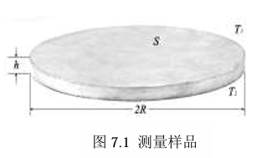

在支架上先放上圆铜盘 $P$，在 $P$ 的上面放上待测样品 $B$（圆盘形的不良导体），再把带发热器的圆铜盘 $C$ 放在 $B$ 上。发热器通电后，热量从 $C$ 盘传到 $B$ 盘，再传到 $P$ 盘。由于 $C$、 $P$ 盘都是良导体，其温度即可以分别代表 $B$ 盘上下表面温度 $T_{1}、T_{2}$。 $T_{1}、T_{2}$ 分别由插人 $C$、 $P$ 盘边缘的温度传感器测量。如果测量圆盘 $B$ 的直径为 $D$，厚度为 $H_{B}$，则式②可以表示为 $$\frac{ΔQ}{Δt}=\frac{πλD_{B}^{2}\left(T_{1}−T_{2}\right)}{4H_{B}} −−⑤$$

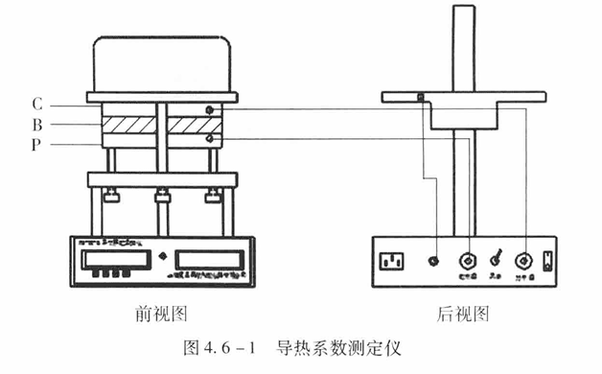

当热传导达到稳定状态时， $T_{1}$ 和 $T_{2}$ 的值不变，于是通过 $B$ 盘上表面的热流量与由圆铜盘 $P$ 向周围环境散热的热流量相等，因此可通过铜盘 $P$ 在稳定温度时的散热速率来求出热流量（热传导速率） $\frac{ΔQ}{Δt}$。实验方法是在读得稳定时的 $T_{1}$ 和 $T_{2}$ 后，将 $B$ 盘(待测物体)移去，而使盘 $C$ 的底面与铜盘 $P$ 直接接触。当盘 $P$ 的温度上升到高于稳定时的 $T_{2}$ 值若干摄氏度后，再将圆盘 $C$ 移开让铜盘 $P$ 自然冷却。观察其温度 $T$ 随时间 $t$ 的变化情况，然后由此求出铜盘P在温度为 $T_{2}$ 时的冷却速率 $\frac{ΔT}{Δt}|_{T=T_{2}}$ 则圆盘 $P$ 在 $T_{2}$ 温度时的散热速率

$$\frac{ΔQ}{Δt}=mc\frac{ΔT}{Δt}|_{T=T_{2}} −−⑥$$

式中，m为圆盘P的质量，c为圆盘P材料的比热容。

这样求出来的 $\frac{ΔT}{Δt}$ 是圆盘 $P$ 全部表面暴露在空气中时的冷却速率，其散热表面积为 $2×\frac{πD_{P}^{2}}{4}+πD_{P}H_{P}$（其中D,、H,分别为圆盘P的直径和厚度）。然而，在观察测试样品的稳态传热时， $P$ 盘的上表面是被样品覆盖着的。考虑到物体的冷却速率与它的表面积成正比，则稳态时圆盘 $P$ 的散热速率表达式为

$$\frac{ΔQ}{Δt}=mc\frac{ΔT}{Δt}⋅\frac{D_{P}+4H_{P}}{2D_{P}+4H_{P}} −−⑦$$

式⑤是 $B$ 盘的热传导速率表达式，式⑦是P盘在温度为 $T_{2}$ 时的散热速率表达式。在稳定的热传导平衡状态下， $B$ 盘的热传导速率等于 $P$ 盘的散热速率，于是有

$$\frac{πλD_{B}^{2}\left(T_{1}−T_{2}\right)}{4H_{B}}=mc\frac{ΔT}{Δt}⋅\frac{D_{P}+4H_{P}}{2D_{P}+4H_{P}}$$

整理后得 $$λ=mc\frac{ΔT}{Δt}⋅\frac{2H_{B}}{T_{1}−T_{2}}⋅\frac{D_{P}+4H_{P}}{D_{P}+2H_{P}}⋅\frac{1}{πD_{B}^{2}} −−⑧$$

1. 实验内容及操作步骤

(1)首先，将两片铜片(加热盘A与散热盘P)分别叠加在硅橡胶片的两端，确保它们紧密贴合于其表面。

(2)启动实验仪器的电源开关，并设定加热盘A的最高加热温度为 80 摄氏度。连接好温度传感器后，等待系统达到稳定状态，这一过程大约需要40分钟。稳定状态的判断标准是:在连续60秒内，温度T(加热盘侧)与温度T-2(散热盘侧)的变化幅度均小于0.2摄氏度。此时，准确测量并记录T与T,的数值，并将这些数据填入表一。

(3)完成稳态测量后，移除样品，并操作仪器使发热盘下降直至与散热盘紧密接触。这一操作旨在快速提升散热盘的温度，约升高3摄氏度左右。记录此时散热盘的温度为T。随后，迅速抬高发热盘，并关闭加热电源，以开始观察散热盘的降温过程。每隔 15 秒，记录一次散热盘的温度T，直至其降低到T,减去 3 摄氏度左右的水平。整个降温过程中的温度数据需准确记录并填入表二。

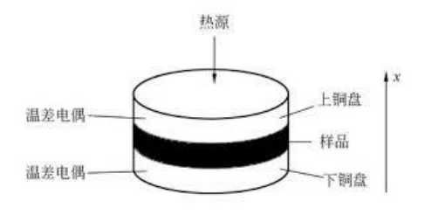

1. 数据记录及数据处理（包括计算公式、计算步骤，误差分析）

说明：包括原始数据以表格形式记录，表格自行设计。利用公式对数据进行计算测量结果和误差，要求步骤详细，不可以只写结果。

部分已给出的数据：

|  |  |
| --- | --- |
| 散热盘的厚度 $H_{p}$ | 7.00mm |
| 散热盘的半径 $D_{p}$ | 130.00mm |
| 散热盘的质量 $m$ | 0.823kg |
| 硅橡胶样品的厚度 $H_{B}$ | 5.00mm |
| 硅橡胶样品的半径 $D_{B}$ | 130.00mm |

|  |  |
| --- | --- |
| 高温热源设置为80℃，稳态时： | |
| 高温 $T_{1}$ | 77.6℃ |
| 低温 $T_{2}$ | 61.1℃ |

|  |  |  |  |  |  |  |  |  |  |
| --- | --- | --- | --- | --- | --- | --- | --- | --- | --- |
| 时间（S） | | 0 | 15 | 30 | 45 | | 60 | | 75 |
| 第一次 | 散热盘温度/℃ | 64.4 | 63.5 | 62.9 | | 62.4 | | 61.9 | 61.4 |
| 第二次 | 64.2 | 63.5 | 62.9 | | 62.5 | | 62.0 | 61.6 |
|  | | | | | | | | | |
| 时间（S） | | 90 | 105 | 120 | | 135 | | 150 | 165 |
| 第一次 | 散热盘温度/℃ | 61.0 | 60.5 | 60.1 | | 59.8 | | 59.4 | 58.9 |
| 第二次 | 61.1 | 60.7 | 60.3 | | 59.9 | | 59.4 | 59.0 |

采用线性拟合的方式得到如下曲线：

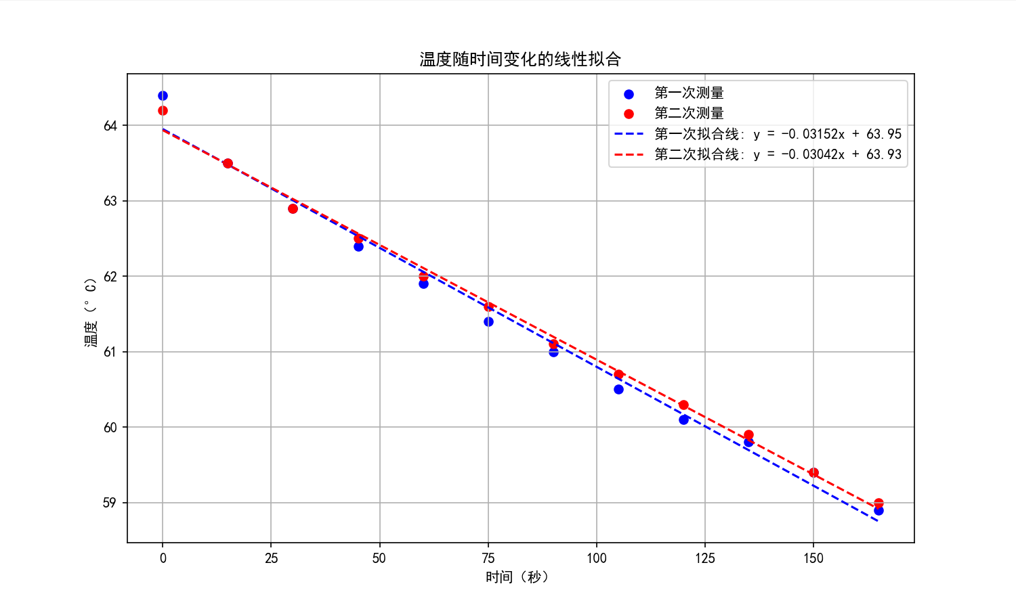

取斜率的平均值作为 $\frac{ΔT}{Δt}$ 的结果， $\frac{ΔT}{Δt}=−0.03096$

根据式⑧：

$$λ=mc\frac{ΔT}{Δt}⋅\frac{2H_{B}}{T_{1}−T_{2}}⋅\frac{D_{P}+4H_{P}}{D_{P}+2H_{P}}⋅\frac{1}{πD_{B}^{2}}$$

代入所有得到的数据，计算出结果

$$λ= 0.00128321423Cal∙s^{−1}∙{cm}^{−1}∙℃^{−1}$$ $$≈ 0.539W/m∙K$$

（一）误差分析以及改进方法：

1、温度传感器与样品之间的接触不良可能导致传感器测得的温度与样品实际温度不同。则应确保温度传感器与样品表面紧密接触，减少接触热阻，或者使用导热膏来改进传感器与样品表面的接触。

2、在实验中，传输到样品之外的散热（例如通过空气、设备的散热等）可能无法计入测量，从而影响最终结果。则应减少实验装置的散热损失，例如在样品周围加上隔热层以尽可能减少环境散热。

3、实验室中的环境温度变化也可能影响实验，造成误差。则应尽量在恒温环境下进行实验，或在样品周围增加屏蔽以减少环境温度波动的影响。

4、盘侧面散热会使得计算时实际散热速率偏小。则应改进计算方法，加入盘侧面散热的因素

（二）思考题：

应用稳态法是否可以测量良导体的导热系数?如可以，对实验样品有什么要求?实验方法与测不良导体有什么区别?

1. 不可以。**良导体**的导热系数较大，因此在稳态条件下热量传输快，样品两端温差容易消失，使得精确测量温度梯度变得困难
2. 要求如下：
3. 样品必须足够厚，以便能够建立并维持稳定的温差。如果样品太薄，温差迅速消失，难以形成稳态。
4. 需要更精确的温度传感器，以确保能够测量小的温差。
5. 由于导热效率高，热流较大，热流计的精度必须足够高以准确记录。
6. 区别：
7. 良导体的样品通常需要更厚以维持足够的温度梯度，而不良导体则不需要特别厚的样品。
8. 对于良导体来说，可能需要通过增加温度差或增加样品的厚度来维持稳定的温度梯度。不良导体通常可以在较小温差下维持稳态。
9. 良导体的热流量较大，因此需要更灵敏的测量设备来精确测量热流。不良导体的热流较小，通常对设备要求较低。